Relatório de Teste de Estresse – Stratega PROD – 200 Usuários

1. Objetivo do Teste
O objetivo do teste de estresse foi avaliar o comportamento do ambiente PROD do Stratega quando submetido a uma carga muito superior ao uso normal. O teste identifica limites de performance, estabilidade sob carga extrema, variações de latência e robustez em situações de pico.

2. Configuração do Cenário
- Ferramenta: Apache JMeter 5.6.3
- Tipo de teste: Estresse
- Usuários simultâneos: 200
- Ramp-up: 20 segundos
- Loop Count: 1
- Endpoint testado: https://map.apps.quattrus.com/editor
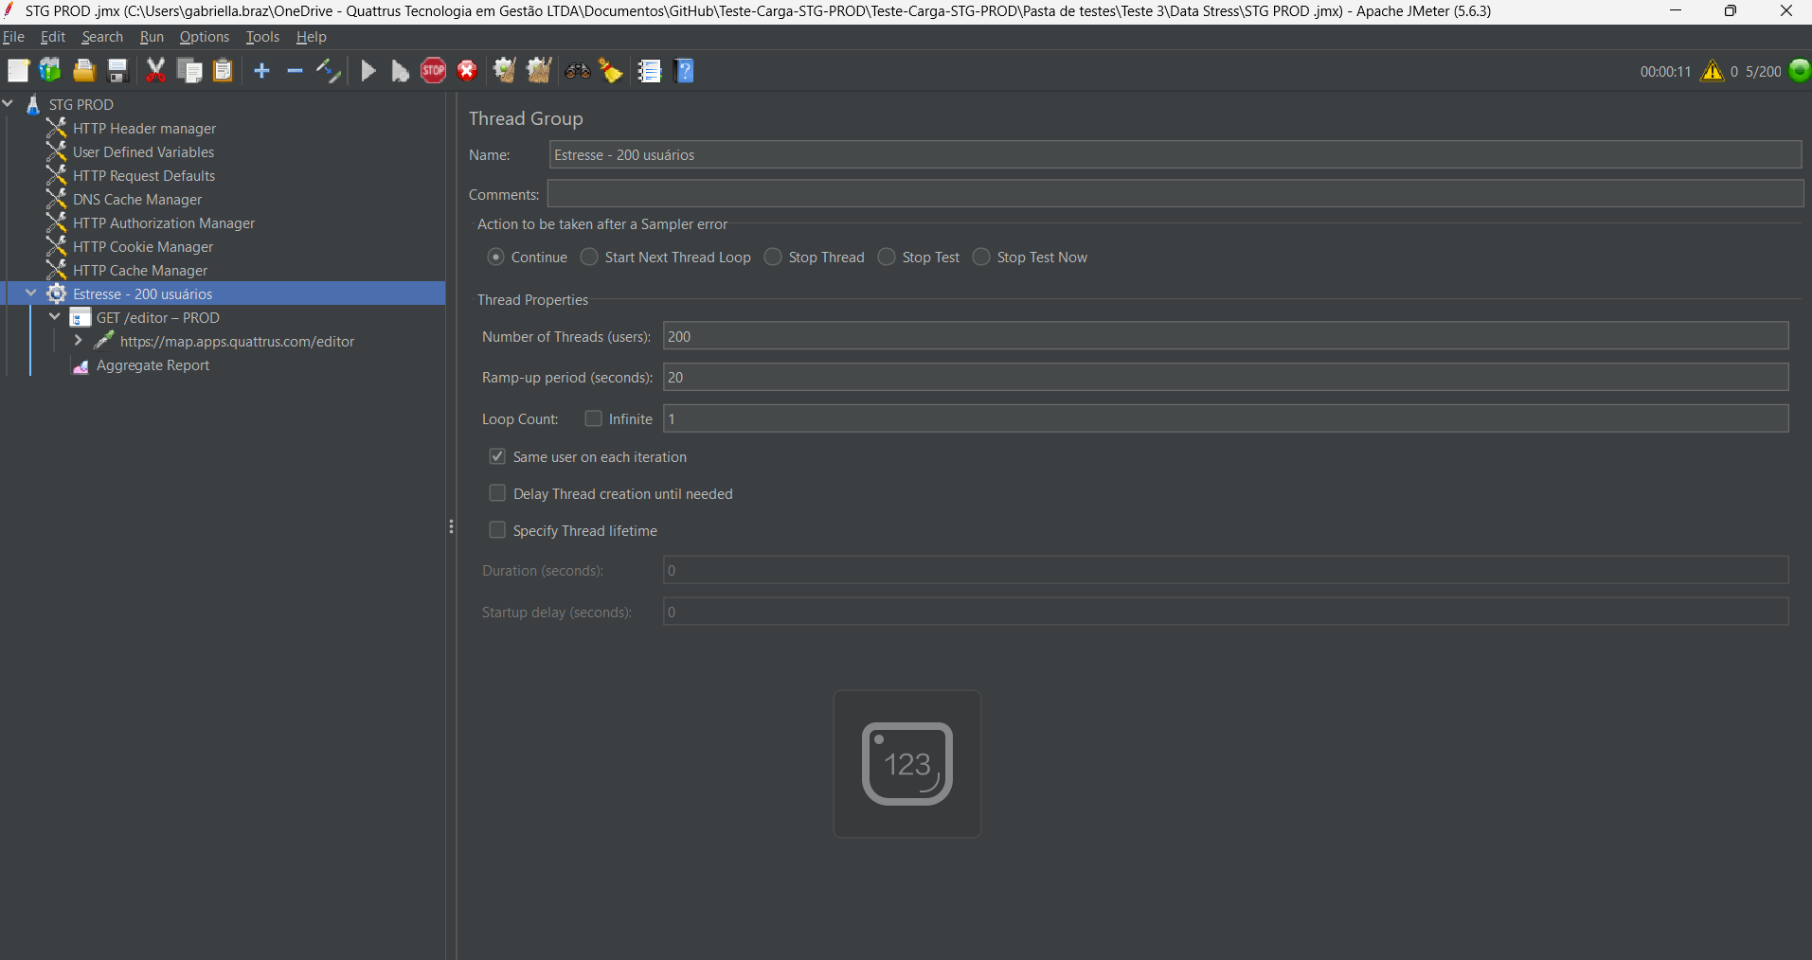

3. Resultados Obtidos (Aggregate Report)
As métricas obtidas foram as seguintes:
• Samples: 200
• Erro (%): 0%
• Tempo médio (Average): 462 ms
• Mediana (P50): 461 ms
• 90th Percentile: 466 ms
• 95th Percentile: 470 ms
• 99th Percentile: 476 ms
• Mínimo / Máximo: 455 / 573 ms
• Throughput: 9.82 req/s
• Received KB/s: 91.16 KB
• Sent KB/s: 4.87 KB
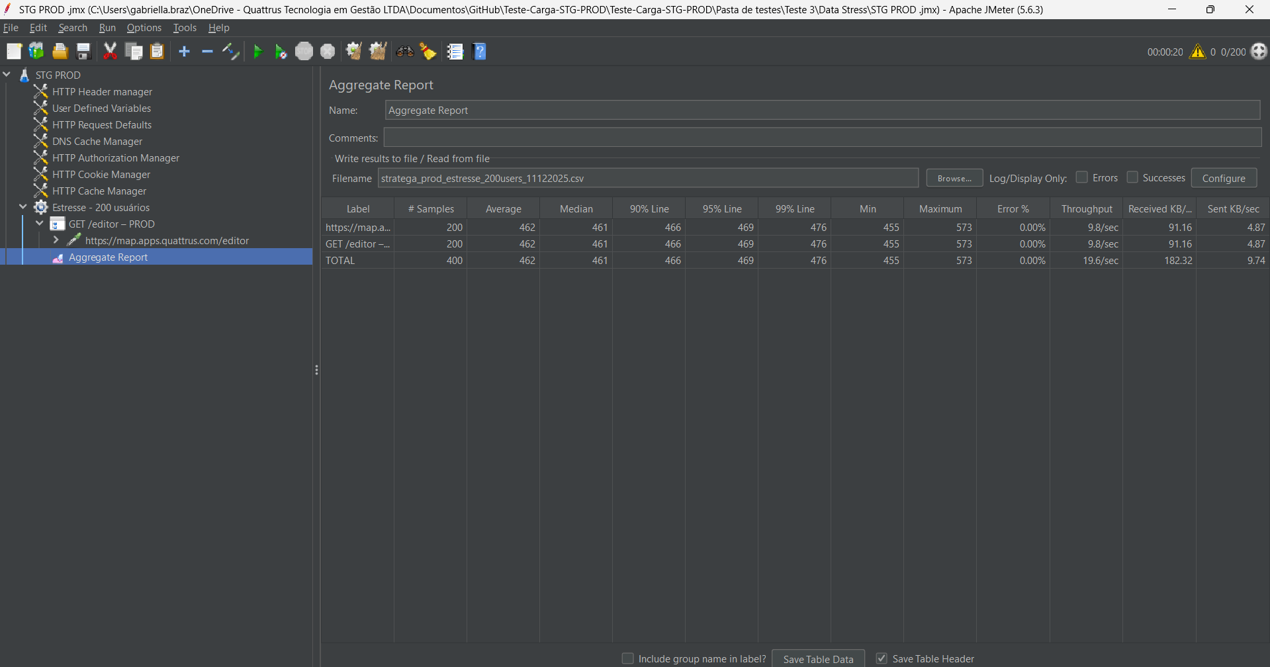

4. Índice de Satisfação (APDEX)
O APDEX obtido foi 0.998, valor considerado excelente e próximo da pontuação máxima (1.0). Isso indica que praticamente todas as requisições foram respondidas dentro do limite satisfatório e nenhuma atingiu a zona de frustração.
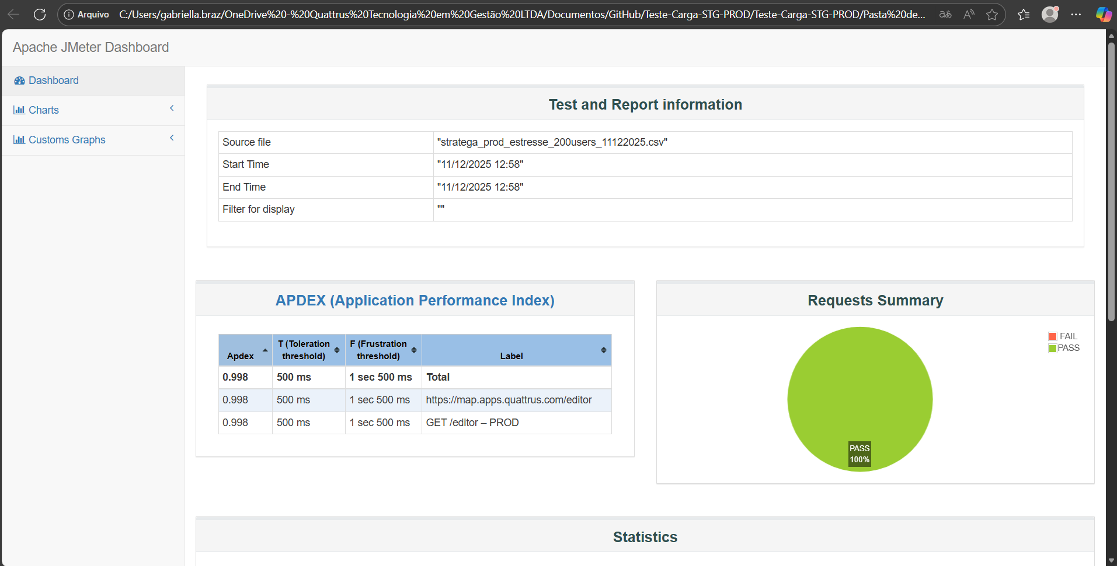

5. Estatísticas Detalhadas
As estatísticas consolidadas confirmam a estabilidade extrema do ambiente, com consistência entre média, mediana e percentis, demonstrando ausência de cauda longa e baixa dispersão dos tempos.
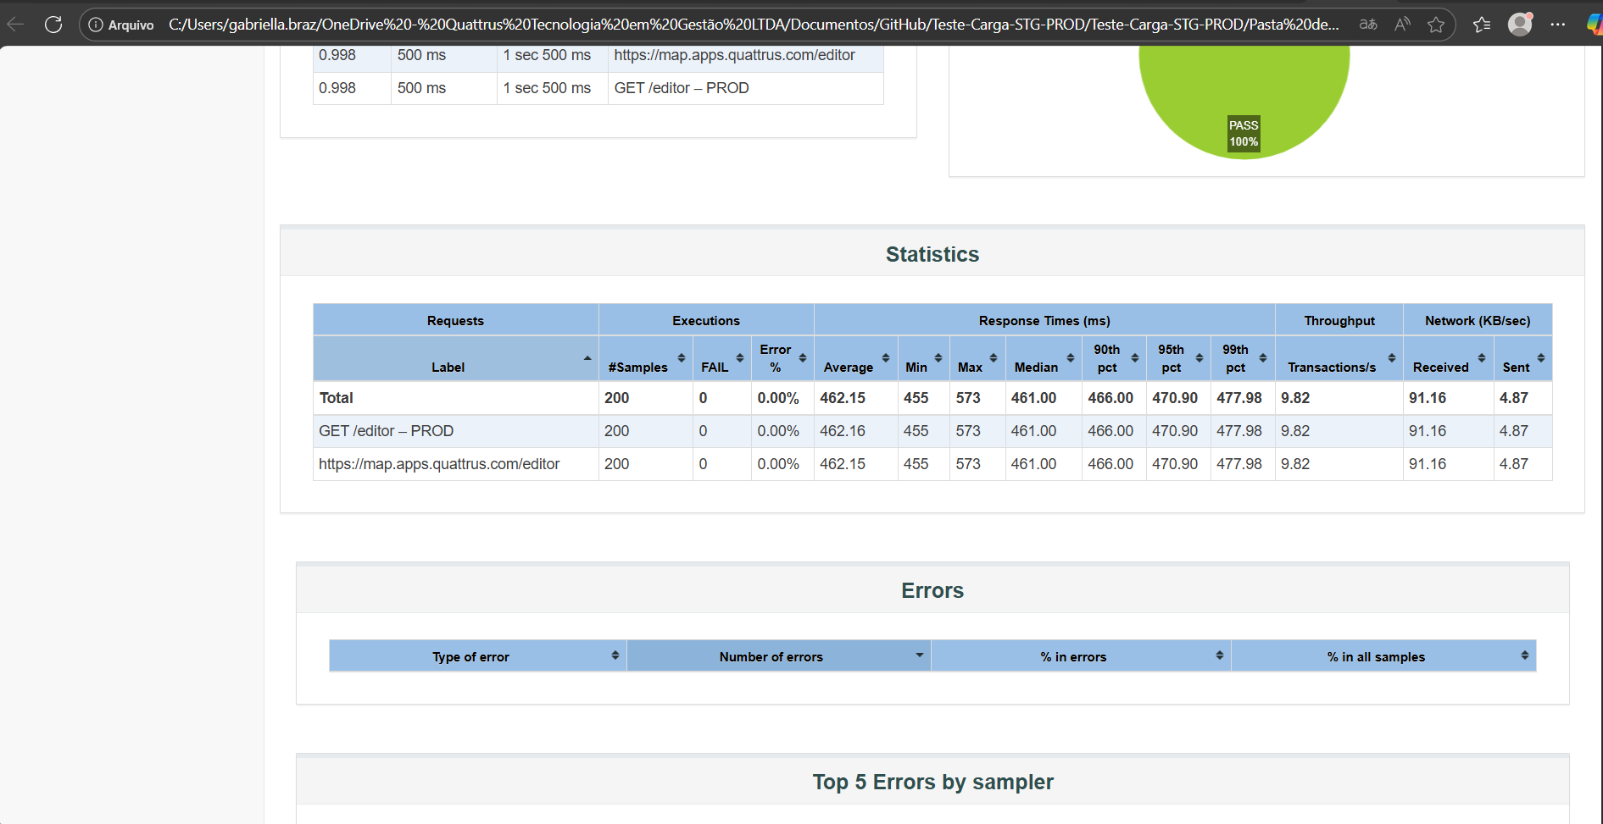

6. Conclusão Geral do Teste de Estresse
O ambiente PROD demonstrou excelente capacidade de escalonamento e estabilidade sob carga extrema de 200 usuários simultâneos. O tempo médio de resposta permaneceu abaixo de 500 ms, sem degradação perceptível, sem erros e com APDEX de 0.998.
Conclusão: APROVADO com DESTAQUE — o ambiente está preparado para eventos de alta demanda.

